**通信技术基础**

上机实验报告

实验名称：数字编码技术

任课教师：宋娟

课程班级：22年秋

学号姓名：20049200057 薛宇翔

提交日期：2022年11月3日

**软件工程系本科生《通信技术基础》**

**上机实验报告**

一、实验名称

第一次实验：AMI、曼彻斯特编码和HDB3编码

二、实验日期

2022年10月16日

三、实验学生

20049200057 薛宇翔

四、实验目的

掌握几种基带传输常用码型的编码规则，如AMI码、HDB3码、曼彻斯特码。然后利用MATLAB设计并实现它们的编码。

五、实验内容

#首先是一段用来接收输入的待编译源码的代码

1. ym=input('请输入原码：\n');
3. disp('原码：')
5. disp(ym)
6. array=ym-'0';

（1）AMI码

AMI码是传号交替反转码。其编码规则是将二进制消息代码“1”交替地变换为传输码的“+1”和“-1”，而“0”保持不变。

优点：无直流分量。

缺点：AMI码的不足是当原信码出现连“0”串时，信号的电平长时间不跳变，造成提取定时信号的困难。

以下是代码部分：

1. % 生成AMI码
3. AMI = zeros(size(ym));
5. number1 = 0;
7. number0 = 0;
9. **for** i=1:length(ym)
11. **if** ym(i)==1
13. number1 = number1+1;
15. **if** mod(number1,2)==0
17. AMI(i) = -1;
19. end
21. **if** mod(number1,2)==1
23. AMI(i) = +1;
24. end
26. end
28. **if** ym(i)==0
30. number0 = number0+1;
32. AMI(i) = 0;
34. end
36. end
38. disp('AMI码：');
40. disp(AMI);

设计思路：

1、输入消息码；

2、计算“1”的位置；

3、偶数个1时输出1”，奇数时为“-1”；

（2）HDB3码

HDB3码全称是高密度双极性码，它是AMI码的一种改进型，其目的是为了保持AMI码的优点而克服其缺点，使连“0”个数不超过3个。它的编码规则如下：

1） 先将消息代码变换成AMI码，若AMI码中连0的个数小于4,此时的AMI码就是HDB3码;

2） 若AMI码中连0的个数大于3,则将每4个连0小段的第4个0变换成与前一个非0符号(+1或-1)同极性的符号, 表示(+V,-V);

3） 为了不破坏极性交替反转，当相邻V码之间有偶数个非0符号时，再将该小段的第1个0变换成＋B或-B,符号的极性与前一非零符号的相反，并让后面的非零符号从符号开始再交替变化。

以下是实验的代码：

1. % 生成2V码， 第一个1为高电平
3. clear i;
5. HDB = ym;
7. % 给每个0000小节加V，不管正负
9. i=0;
11. **while**(i<=length(ym))
13. i = i+1;
15. **if** i>length(ym)
17. **break**;
19. end
21. **if** ym(i) == 0
23. HDB(i) = 0;
25. **if** ym(i+1) == 0
27. HDB(i+1) = 0;
29. **if** ym(i+2) == 0
31. HDB(i+2) = 0;
33. **if** ym(i+3) == 0
35. HDB(i+3) = 2;
37. i = i+3;
39. end
41. end
43. end
45. end
47. end
49. %通过规律得到3B码
51. **for** i=1:length(ym)
53. **if** abs(HDB(i)) == 2
55. firstV = i;
57. **for** j=i+1:length(ym)
59. **if** HDB(j) == 2
61. secondV = j;
63. **if** mod((secondV-firstV),2)==0
65. HDB(j-3)=1;
67. end
69. end
71. end
73. end
75. end


79. %B和1的正负交替，先把3B当成1
81. number3 = 0;
83. **for** i=1:length(ym)
85. **if** HDB(i)==1
87. number3 = number3+1;
89. **if** mod(number3,2)==0
91. HDB(i) = -1;
93. end
95. **if** mod(number3,2)==1
97. HDB(i) = +1;
99. end
101. end
103. end
105. %通过1和3B（1）的正负交替得到V码
107. **for** i=1:length(ym)
109. **if** HDB(i)==2
111. **if** HDB(i-3)~=0
113. HDB(i)=HDB(i-3)*HDB(i);
115. **else**
117. HDB(i)=HDB(i-4)*HDB(i);
119. end
121. end
123. end
125. %通过V码得到B码
127. **for** i=1:length(ym)
129. **if** abs(HDB(i)) == 2
131. firstV = i;
133. **for** j=i+1:length(ym)
135. **if** abs(HDB(j)) == 2
137. secondV = j;
139. **if** mod((secondV-firstV),2)==0
141. HDB(j-3)=HDB(j)*3/2;
143. end
145. end
147. end
149. end
151. end
152. %解码过程
153. for i=1:length(HDB)
154. if abs(HDB(i))==2||abs(HDB(i))==3
155. HDB(i)=0;
156. end
157. if abs(HDB(i))==1
158. HDB(i)=1;
159. end

设计思路：

1、输入消息码，并将它转换为AMI码；

2、统计连零情况，如果4连0，让0000的最后一个0改变为与前一个非零符号相同极性的符号；

3、如果当前V符号与前一个V符号的极性相同，则让当前V符号极性反转,以满足V符号间相互极性反转要求，并且添加B符号,与V符号同极性，然后让后面的非零符号从V符号开始再交替变化。

（3）数字双相码（Manchester码）

它用一个周期的正负对称方波表示“0”，而用其反相波形表示“1”。编码之一是：“0”码用“1 -1”两位码表示，“1”码用“-1 1”两位码表示。

例如：

消息代码 1 1 0 0 1 0 1

曼码： -1 1 -1 1 1 -1 1 -1 -1 1 1 -1 -1 1

以下是实验代码：

1. MCoutput=zeros(1,2.*length(ym));
2. disp(MCoutput)
3. **for** i=2:2:2*length(ym)
4. **if** ym(i./2)==1
5. MCoutput(i-1)=1;
6. MCoutput(i)=0;
7. **else** **if** ym(i./2)==0
8. MCoutput(i-1)=0;
9. MCoutput(i)=1;
10. end
11. end
12. end
13. MCoutput

设计思路：

1、输入消息码；

2、计算消息码中“1”、“0”的位置；

3、将消息码中的“1”输出为“-1 1”；

将消息码中的“0”输出为“1 -1”。

关键步骤：将每个码元用两位码表示。

六、实验结果

输入任意的原码：

得到编码的输出结果（包括原码和HDB3的编码图）：

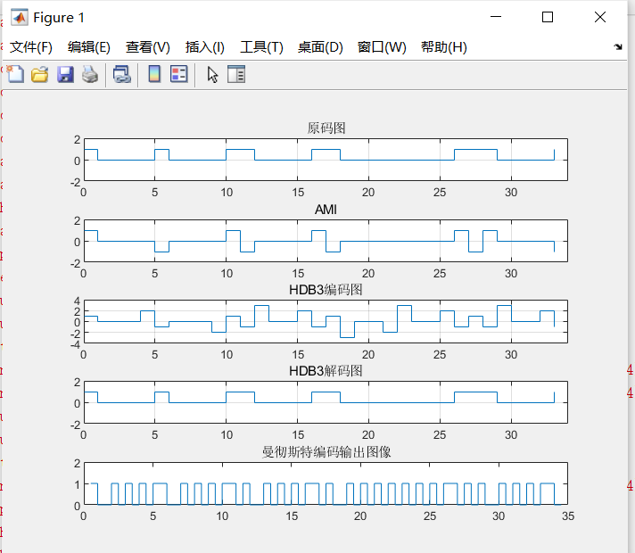

七、实验心得

本次实验使我初步掌握了matlab输出波形图信号的一些基本方法，通过编写代码的方法使我对AMI、HDB3和Manchester码的理解与运用更加深入